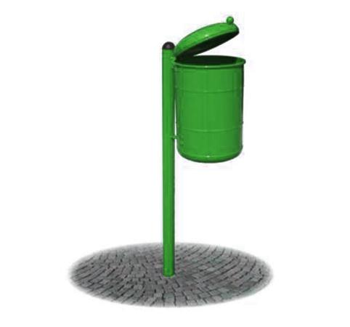
Descrizione:
Cestino realizzato in lamiera sagomata d'acciaio zincato con fondo e coperchio in disco di lamiera stampato. Dimensioni cestello cm 30 x 45 h. Palo di sostegno in tubo tondo d'acciaio zincato con all'apice copritesta in PE di colore nero. Sistema di svuotamento a ribalta mediante sgancio con chiave a brugola fornita in dotazione. Capacita' del cestello: 32 litri ca. Ingombro: cm 30 x 41 x 123 h Colori disponibili: Verde, Antracite, Giallo, Blu, Rosso e Bianco.
Categoria :Cestini
Codice: EP21104

